’s-Heerenhoek
- ’s-Heerenhoek, waar de eerste huisjes zo rond 1617 zijjn gebouwd, is een betrekkelijk ‘nieuw dorp’.
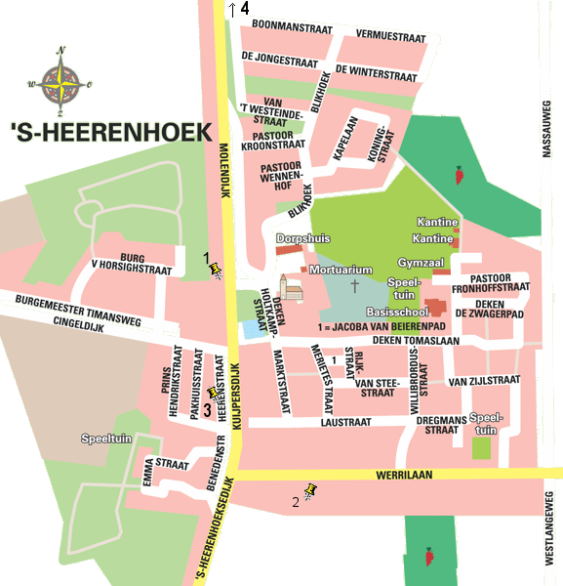
- Het dorp is ontstaan na de inpoldering van de Borsselepolder in 1616 en het ligt op een plaats waar de Nieuw-Kraaijertpolder (bedijkt in 1612), de Borssele-polder (1616) en de West-Kraaijertpolder (1642) elkaar raken.
- Het is nu met ca. 1700 inwoners één van de wat grotere kernen van de gemeente Borsele.
- Het dorp is genoemd naar de ambachtsheren van ’s-Heer Arendskerke: Ambachtsherenhoek, later ’s-Heerenhoek.
- De kerkelijke gemeente, waarvan Nieuwdorp vanaf het begin deel van uitmaakte, werd in 1657 officieel in de classis opgenomen en kreeg in datzelfde jaar haar eerste predikant, Abraham Stroobant.
- De naam van de gemeente was Calishoek en niet ‘s-Heerenhoek.
- Deze naam bleef tot in de 19de eeuw in gebruik, ook voor de grote r.k. parochie, die hier ontstond. Calishoek betekent ‘arme buurt’.
- De N.H.-kerk dateert uit 1672.
- In het centrum van het dorp staat de uit 1870 daterende neogotische Rooms-Katholieke kerk, gewijd aan Willibrordus. 's-Heerenhoek is, vooral bij de jongeren, bekend om zijn uitgaansmogelijkheden.
- Het is tevens een plaats waar het goed carnaval vieren is.
- Vooral de grootste optocht op zondagmiddag trekt steeds meer belangstellenden in Paerehat, de dorpsnaam tijdens carnaval.
- Het dorp kent een zeer boeiend en rijk geschakeerd verenigingsleven. Het voorzieningenniveau is hoog.

